Nuevo Fiat 500X: regreso al futuro con los nuevos motores FireFly

- El SUV italiano de Fiat estrena diseño, tecnología y motores.
- Exteriores renovados con faros Full-LED y nuevos interiores al mejor estilo 500.
- La nueva generación de motores FireFly Turbo 1.0 y 1.3 de gasolina ahorran hasta un 20% más en consumo que los motores de gasolina y son hasta un 20% más silenciosos que sus homólogos turbodiésel, con las mismas prestaciones.
- El reconocimiento de señales de tráfico, el avisador de velocidad y el aviso de cambio de carril se incorporan de serie en todas las versiones, para que la seguridad y la asistencia al volante sean inmejorables.
- Lo último en conectividad con la pantalla táctil Uconnect HD LIVE de 17,7 cm (7"), que garantiza la integración total del smartphone gracias a las funciones Apple CarPlay y Android AutoTM.
- Una gama totalmente nueva con dos carrocerías y tres niveles de equipamiento: Urban, City Cross y Cross.
- El cortometraje de 2 minutos y medio inspirado en la película de culto “Regreso al futuro”* y que presenta el nuevo 500X de forma original y divertida, se encuentra disponible desde hoy y puede verse en este enlace.
- El modelo es líder de su segmento en Italia y permanece invariablemente entre los cinco vehículos más vendidos de su categoría en Europa desde 2016.

Alcalá de Henares, 30 de agosto de 2018.- El SUV italiano Fiat 500X se ha renovado por dentro y por fuera con nueva imagen y nueva tecnología para satisfacer las nuevas necesidades de movilidad de un segmento en auge del que el 500X es líder en Italia y en Europa: un segmento en el que se ha ganado una sólida posición como uno de los cinco modelos más vendidos desde 2016.
El nuevo 500X ha renovado completamente su exterior con nuevos grupos ópticos LED y faros Full-LED y ha actualizado su interior, subrayando aún más la inconfundible identidad 500, aportando a la vez mayor funcionalidad y confort. Además, el nuevo modelo ofrece por primera vez en un Fiat una familia totalmente nueva de motores FireFly de tres y cuatro cilindros que garantizan la satisfacción en la conducción y hasta un 20% más de ahorro energético que los antiguos motores de gasolina, al tiempo que son un 20% más silenciosos que sus homólogos turbodiésel. Eficientes e innovadores, los dos motores son una confirmación más de la supremacía de ingeniería del Grupo. A diferencia de su homónimo, los nuevos motores FireFly Turbo son las mecánicas más compactas y limpias actualmente instalada en los automóviles Fiat. La experiencia de conducir es más placentera, confortable y segura que nunca con los nuevos sistemas de asistencia a la conducción que se ofrecen como equipamiento de serie en todas las versiones. El sistema automático de reconocimiento de señales de tráfico, en conexión con el avisador de velocidad, impide a los conductores superar el límite de velocidad adaptando, con un simple clic, la velocidad del vehículo en función de la información que el sistema lea en las señales de tráfico que encuentra en el camino, mientras que el aviso de cambio de carril de serie es un sistema de advertencia de abandono de carril que te mantiene en tu camino.
Para el lanzamiento del nuevo 500X, Fiat ha realizado un delicioso cortometraje de solo dos minutos y medio, inspirado en la película de culto “Regreso al futuro”*, que consolida el lazo entre la marca y el mundo del cine, una relación que culminó el año pasado con el vídeo de homenaje "See you in the future", creado para celebrar el 60 cumpleaños del 500 y protagonizado por el oscarizado actor Adrien Brody. La nueva película presenta el concepto de un emocionante viaje en el tiempo: una pareja joven inicia el viaje en los años sesenta, a bordo de un Fiat 600 de la época, y se catapulta al presente al volante del nuevo 500X. El corto termina con la aparición especial del actor americano Christopher Lloyd, en el papel del policía que hace un conocido guiño, que es quien finaliza este viaje en el tiempo.

*Regreso al futuro es una marca registrada con derechos de autor de Universal Studios y de U-Drive Joint Venture. Con licencia de Universal Studios. Todos los derechos reservados.

Diseño renovado que mejora su funcionalidad y personalidad en el auténtico estilo 500
Expresión inconfundible del mejor diseño Fiat, el nuevo 500X ha evolucionado para ser más moderno y funcional, presentando nuevas características pensadas para ofrecer comodidad y seguridad, con atención al detalle y con el típico estilo de la familia 500.
Las características nuevas más interesantes incluyen nuevos grupos ópticos LED. Las nuevas luces de circulación diurna y los grupos ópticos LED traseros se incluyen de serie y confieren un aspecto más moderno todavía, en perfecta sintonía con los más recientes elementos de estilo introducidos en la familia 500. Disponibles como opción se encuentran los nuevos faros con tecnología Full Led, fabricados en asociación con Magneti Marelli, que, además del inconfundible estilo 500, garantizan una iluminación más potente, un 20% más brillante que la tecnología de xenón que ofrecía el modelo anterior. La visibilidad mejora considerablemente y consumen cinco veces menos energía que las tradicionales luces halógenas. Finalmente, aunque no por ello es menos relevante, reducen la fatiga ocular gracias a una iluminación similar a la diurna, así como a una mayor cobertura de la zona de visión: a una velocidad de 90 km/h, por ejemplo, los obstáculos se detectan hasta cuatro segundos antes (lo que supone una distancia de 100 metros) que con las unidades halógenas normales.
Por último, una de las características clave de diseño del coche es la elegante firma LED de alta tecnología que rodea el faro, lo que confiere al frontal del nuevo 500X una clara y distintiva identidad visual. Sin mencionar los grupos ópticos traseros con luces LED, que lo convierten en un modelo más individual y reconocible, que aumentan su visibilidad y, por tanto, la seguridad en la carretera.
La nueva versión Urban presenta un diseño totalmente nuevo de los paragolpes delantero y trasero, mientras que las versiones Cross y City Cross cuentan con placas de protección que reafirman su identidad aventurera. El nuevo diseño exterior confirma las dos personalidades del modelo: la Urban, que lidia con facilidad con el tráfico diario, gracias a sus compactas dimensiones y a su elevada posición de conducción, más la Cross, destinada a las aventuras fuera de la ciudad, también con opción de tracción total. Un exterior compacto y un interior espacioso; un entorno grande y protector embellecido por el generoso uso de materiales y acabados de primera calidad además de los prácticos compartimentos de almacenamiento. Un interior confortable, en el inconfundible estilo italiano, con siete acabados distintos a elegir (creados mediante la combinación de diferentes tipos de tejidos, cuero, remates y colores), una amplia gama de asientos y un espacioso maletero. Una de las mayores innovaciones es un puesto de conducción totalmente renovado, que presenta un nuevo cuadro de instrumentos con gráficos más fáciles de leer más un nuevo volante especial que garantiza un posicionamiento mejor de las manos del conductor y un agarre perfecto, incluye tapizado premium en tecnopiel y mandos de radio para garantizar la seguridad de la conducción en todo momento. El ergonómico compartimento del pasajero contribuye al disfrute de una experiencia cómoda y relajada, junto con los mandos de fácil acceso, la posición de la palanca de cambios y el práctico reposabrazos delantero.
El panel de instrumentos mantiene su disposición en tres elementos circulares, al mejor estilo 500, como la fusión perfecta del aspecto vintage y la tecnología moderna. Dos diales analógicos con velocímetro y tacómetro se encuentran a ambos lados, mientras que la pantalla TFT reconfigurable de 8,8 cm (3,5”) del centro ofrece información clave al conductor de una forma sencilla y directa.

Nueva generación de motores FireFly que ofrecen las máximas prestaciones de su categoría
El nuevo 500X es el primer modelo de Fiat en equipar la innovadora familia de motores FireFly Turbo de gasolina diseñados para encontrar el equilibrio entre las prestaciones de conducción y la satisfacción que producen a los clientes los mejores motores turbodiésel (aunque un 20% más silenciosos) y garantizar un ahorro energético del 20% en comparación con los motores de gasolina anteriores.
Respetando la normativa Euro 6/D-TEMP y equipados con filtro de partículas de gasolina (GPF), los nuevos motores turbo FireFly Turbo son el resultado de más de 75.000 horas de pruebas virtuales, 60.000 horas de pruebas reales y 5 millones de kilómetros acumulados en carreteras de todo el mundo para confirmar su robustez y fiabilidad.
Desarrollado en una estructura modular con cilindros de 0,33 litros, la nueva gama de motores FireFly Turbo incluye: un grupo motopropulsor de tres cilindros y 1 litro que rinde 88 kW (120 CV) y 190 Nm de par máximo junto con una transmisión manual de seis marchas y tracción delantera; más un motor de cuatro cilindros y 1,3 litros con 110 kW (150 CV) y 270 Nm de par, combinado en este caso con una transmisión automática de doble embrague (DCT) y seis marchas y tracción delantera.
Su arquitectura específica garantiza la eficiencia, la modularidad, un alto grado de estandarización de los componentes y del proceso de producción, la flexibilidad y la amplitud de miras para evoluciones futuras.
Los nuevos motores están fabricados enteramente en aleación de aluminio, que garantiza una ligereza insuperable (la versión de tres cilindros pesa solo 93 kg), mientras que el bloque de cilindros, desarrollado en asociación con Teksid, está fabricado en aleación de aluminio fundido a alta presión, con una arquitectura de la base que combina a la perfección funcionamiento, peso y rendimiento estructural.
El uso de numerosas e innovadoras características técnicas contribuye a mejorar el rendimiento y a aprovechar al máximo el confort de conducción: como la inyección directa de combustible, que maximiza la eficiencia volumétrica, y el turbocompresor de baja inercia controlado por un actuador eléctrico de descarga que, combinado con un módulo supercompresor refrigerado con agua directamente en el colector de admisión, garantiza una respuesta transitoria y una aceleración más rápidas.

Finalmente, la nueva gama 500X de motores de gasolina se completa con el fiable motor 1.6 E-Torq de 81 kW (110 CV), combinado con transmisión manual y tracción delantera, que ahora se actualiza para respetar la normativa de reducción de contaminación Euro 6/D-TEMP.

Curvas de par y potencia del motor FireFly Turbo de 1,0 litro, 3 cilindros y 88 kW (120 CV)
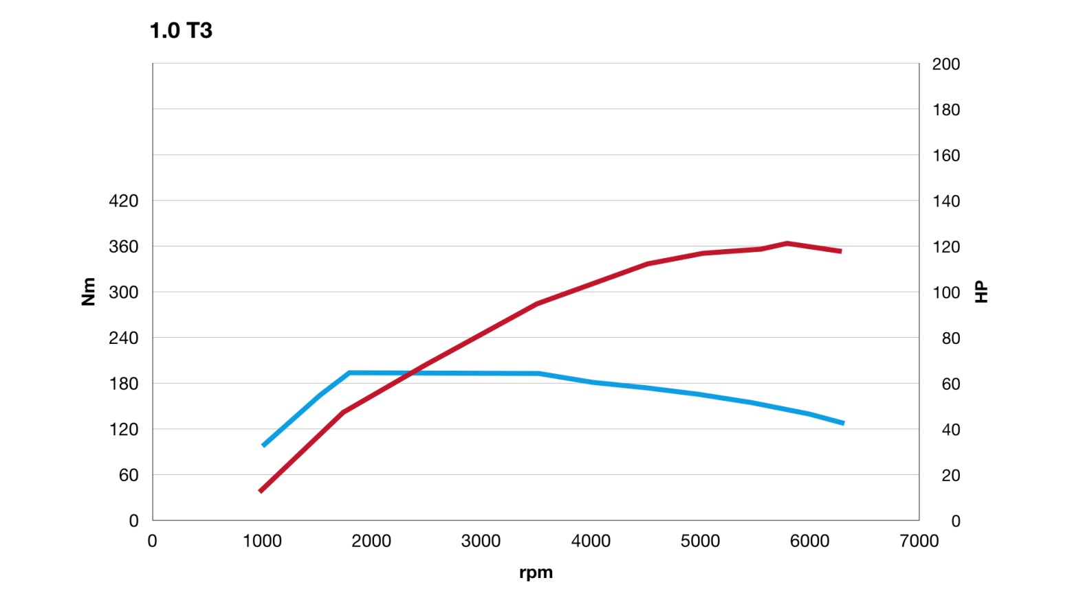

Curvas de par y potencia del motor FireFly Turbo 1,3 litros, 4 cilindros y 110 kW (150 CV)

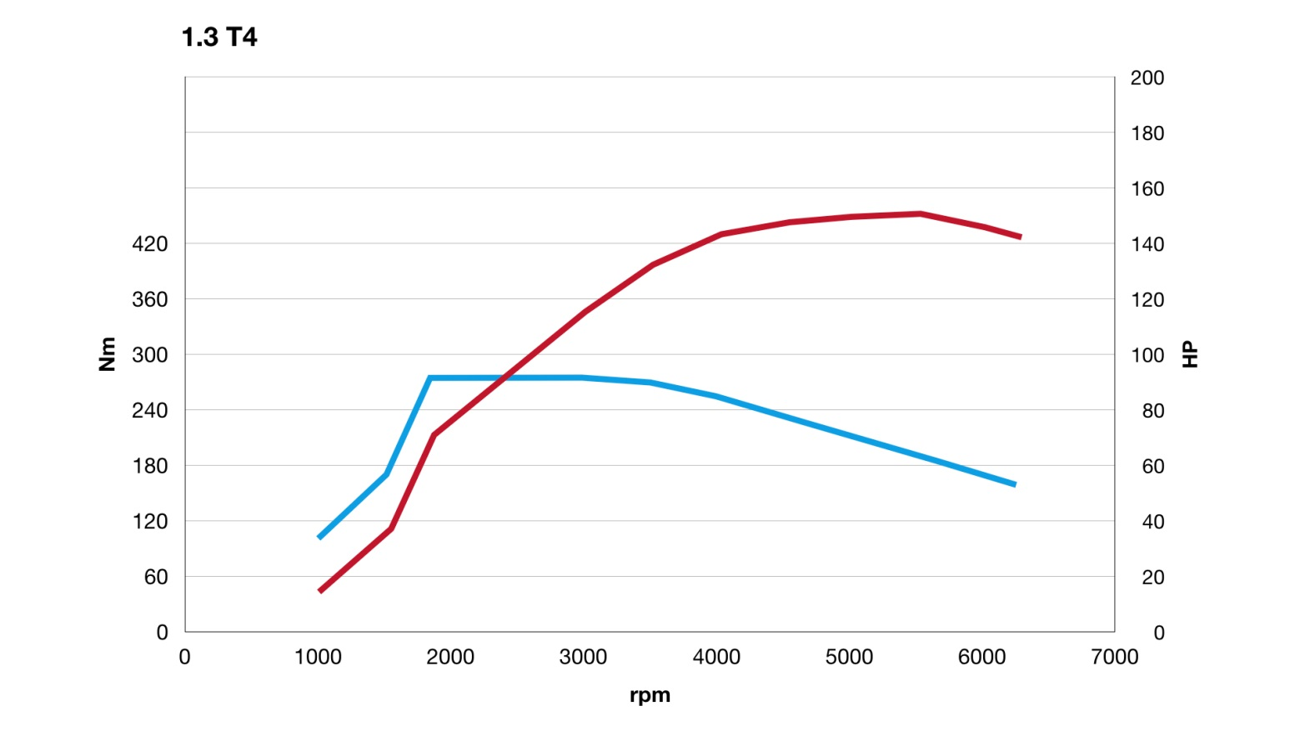

Los tres motores turbodiésel MultiJet II con Stop&Start también se han renovado y ahora respetan la norma Euro 6/D-TEMP
El nuevo 500X puede equiparse con tres motores turbodiésel con MultiJet II, una tecnología desarrollada y patentada por FCA, que ahora se renueva con la reducción catalítica selectiva (SCR) para cumplir la normativa Euro 6/D-TEMP.
Hay tres cilindradas disponibles: 1,3, 1,6 y 2,0 litros. En concreto, el motor 1.3 MultiJet II de 70 kW (95 CV) se combina con transmisión manual y tracción delantera; el turbodiésel 1.6 MultiJet II de 88 kW (120 CV) puede formar equipo con una transmisión manual de seis marchas o una automática de doble embrague (DCT), con tracción delantera; mientras que el grupo motopropulsor 2.0 MultiJet II de 110 kW (150 CV) cuenta con una transmisión automática de nueve marchas y tracción a las cuatro ruedas. Para aprovechar al máximo la eficiencia, todos los motores diésel presentan un nuevo sistema que combina, en una sola unidad, la SCR con la inyección de AdBlue* para recortar la emisión de nitrógeno (NOx) y un filtro DPF (Filtro de partículas diésel) para atrapar y reducir las partículas emitidas (PM). Esto significa que el motor alcanza el mayor nivel de ecocompatibilidad para sistemas diésel que ofrece el mercado en la actualidad, sin comprometer las prestaciones. Las curvas de potencia y de par confirman la excelencia de la familia MultiJet II, lo que garantiza su óptimo par a bajas revoluciones también en esta última configuración. El motor MultiJet II de 1,3 litros rinde 70 kW (95 CV) y un par máximo de no menos de 200 Nm a 1500 r.p.m., mientras que el MultiJet II de 1,6 litros proporciona 88 kW (120 CV) y un par máximo de 320 Nm a solo 1750 r.p.m. El motor MultiJet II de 2,0 litros suministra 110 kW (150 CV) y un impresionante par máximo de 350 Nm a 1500 r.p.m.

*AdBlue® es una solución compuesta por un 32,5% de urea de gran pureza y un 67,5% de agua desmineralizada.

Tranquilidad y seguridad al volante con los sistemas de asistencia a la conducción más innovadores
Además del estilo, la funcionalidad y el notable confort, el nuevo 500X responde a las necesidades de los clientes que desean sistemas de asistencia a la conducción y conectividad, lo que ofrece una experiencia de conducción emocionante, cómoda y segura.
Como punto a destacar, en todas las versiones se ofrecen de serie dos de estos nuevos sistemas. El reconocimiento de señales de tráfico, que lee las señales presentes en la carretera, y el avisador de velocidad, que permite a los conductores adaptar la velocidad de desplazamiento a las señales leídas a lo largo del recorrido, evitando así la infracción de los límites de velocidad. El aviso de cambio de carril, que es un sistema automático de advertencia de abandono de carril, también se incluye de serie, mientras que como equipamiento opcional está disponible el detector de ángulo muerto y el control de crucero adaptativo (ACC), que adapta la velocidad del vehículo a la del tráfico y la distancia respecto al vehículo de delante, además del freno de emergencia autónomo.
El nuevo sistema de reconocimiento de señales de tráfico consta de una cámara montada en el interior del parabrisas que lee los límites de velocidad de las señales. Los datos obtenidos se envían, en tiempo real, a la pantalla del cuadro de instrumentos, avisando al conductor de los límites que debe respetar.
Avisador de velocidad: se trata de una nueva función del limitador de velocidad, que, al activarse, adapta la velocidad del vehículo al límite correspondiente con un simple clic. Más concretamente, el reconocimiento de señales de tráfico identifica el límite de velocidad actual y el innovador avisador de velocidad la ajusta inmediatamente como medida de seguridad. En resumen, es una inestimable compañía en los viajes.
Aviso de cambio de carril: es un sistema de advertencia de abandono de carril que utiliza el sensor óptico de la cámara para identificar la posición del vehículo en relación con las marcas de carril presentes en la calzada. Si el vehículo se desvía del carril sin activar los indicadores de dirección, el sistema lo identifica como un cambio de trayectoria involuntario, activa una alarma visual y aplica un par adicional al volante para contrarrestar el cambio de carril. El aviso de cambio de carril funciona a velocidades comprendidas entre los 60 y los 180 km/h y puede activarlo el conductor.
Control de crucero adaptativo: puede activarse para reducir de forma automática la velocidad establecida cuando nuestro vehículo se acerca al vehículo que le precede en el mismo carril o cuando otro vehículo se desplaza a nuestro carril. El gestor de distancia de seguridad vuelve a la velocidad establecida cuando el vehículo de delante acelera o se traslada a otro carril. Esto también mantiene el coche a una distancia definida por el conductor respecto al vehículo que circula delante. Funciona a partir de los 30 km/h.
Freno de emergencia autónomo: es una función disponible en el nuevo 500X que puede reconocer obstáculos en la trayectoria del vehículo y frenarlo automáticamente si el conductor no toma medidas para impedir la colisión. El sistema de frenada asistida presenta tres funciones: Freno de emergencia autónomo, prellenado y asistencia a la frenada. El primero, al tiempo que respeta las intenciones del conductor y le deja el control total del vehículo, aplica el freno de emergencia tras una atenta evaluación de la posición y velocidad de los obstáculos, la velocidad del vehículo, la aceleración lateral, el ángulo de dirección y la presión aplicada al pedal del acelerador (y cualquier cambio en este valor). El sistema de prellenado precarga el sistema de frenado para ofrecer una respuesta más inmediata en dos casos: si se activa el freno de emergencia autónomo y si el conductor acciona los frenos. Por último, la asistencia a la frenada reconoce situaciones de emergencia y modifica la respuesta del pedal de freno para poder frenar más deprisa cuando esto sea crucial.
Los faros automáticos con función adaptativa de luces de carretera se encienden y apagan de forma automática dependiendo de los niveles exteriores de luz y pueden equiparse con la función adaptativa de luces de carretera, que cambia las luces de carretera (largas) a luces de cruce (cortas) cuando el vehículo se cruza con otro.
El detector de ángulo muerto y el sistema de detección de tráfico cruzado posterior utiliza sensores de radar para ayudar a los conductores durante los cambios de carril y los adelantamientos, tanto propios como ajenos, que dejan vehículos fuera del ángulo de visión. El detector de ángulo muerto avisa al conductor de la presencia de vehículos en el ángulo muerto mediante la iluminación de iconos en los retrovisores exteriores y una señás acústica. Al salir marcha atrás de un aparcamiento, el sistema de detección de tráfico cruzado posterior avisa al conductor si identifica vehículos acercándose por cualquier lado.
El sistema de sensores de lluvia y luces consta de un sensor infrarrojo detrás del retrovisor interno que envía continuamente haces infrarrojos al parabrisas para detectar gotas de lluvia. Si se detecta lluvia, el sistema activa automáticamente los limpiaparabrisas. De manera similar, en caso de bajos niveles de luz externa, el sensor de luces enciende automáticamente los faros para mejorar la visibilidad y la seguridad.
Mediante la cámara de visión trasera, el sistema Uconnect proporciona un gran ángulo de visión de la zona que se encuentra inmediatamente detrás del vehículo, lo que permite al conductor circular marcha atrás con mucha facilidad y el mayor nivel de seguridad. Se compone de una cuadrícula de líneas dinámicas que se emplean como guía al aparcar en espacios reducidos y zonas pequeñas.
Con el sistema de entrada y arranque sin llave Keyless Entry & Keyless Go, cuando el conductor se acerca al vehículo y tira de la manilla de la puerta, el módulo de control del sistema de entrada y salida sin llave comprueba si la llave está en las proximidades, reconoce los códigos cifrados transmitidos por frecuencia de radio y abre la puerta. El conductor solo tiene que sentarse al volante y arrancar el motor pulsando el botón del salpicadero. Este sistema es, por tanto, extremadamente cómodo, en especial si la llave se encuentra en un bolsillo o un bolso y las manos del conductor están ocupadas con otras bolsas o paquetes.
El espejo retrovisor activo es un espejo antideslumbramiento que, una vez activado mediante el botón correspondiente, reduce automáticamente el resplandor de las luces procedentes de la parte posterior del vehículo.

Conectividad de vanguardia gracias a la pantalla táctil Uconnect HD LIVE de 17,7 cm (7"), con integración de Apple CarPlay y compatiblidad con Android Auto™.
Fabricar las soluciones más inteligentes, las que simplifican y mejoran la vida al volante y son asequibles para todos, es el corazón de la misión de la marca Fiat. Esta misión se cumple con el sistema de pantalla táctil UconnectTM HD LIVE de 17,7 cm (7"), que es lo último en conectividad, con integración de Apple CarPlay y compatibilidad con Android AutoTM. Se trata del desarrollo creado para clientes muy interesados en la conectividad y en las últimas tendencias en el campo de la información y el entretenimiento. El innovador Mopar® Connect, que combina servicios de asistencia remota y funciones de control que garantizan la tranquilidad en la carretera y el control constante al alcance de un smartphone, se encuentra disponible bajo pedido.
El sistema UconnectTM HD LIVE de 17,7 cm (7"), la siguiente generación del sistema UconnectTM con pantalla táctil de alta resolución y 17,7 cm (7 pulgadas), interfaz de manos libres con Bluetooth, lector de textos y función de reconocimiento de voz, puertos auxiliares y USB con integración de iPod y mandos en el volante, se suministra como equipamiento de serie. La cámara de visión trasera y el nuevo sistema de navegación integrado TomTom 3D se encuentran disponibles bajo pedido. Además, los usuarios siempre estarán conectados con los servicios UconnectTM LIVE. Al descargarse la aplicación gratuita UconnectTM LIVE desde las tiendas App Store o Google Play Store en sus smartphones, estos pueden aprovechar totalmente las ventajas de UconnectTM LIVE, que incluyen reproducción de música con Deezer y TuneIn, noticias de Reuters y navegación conectada con TomTom LIVE, y puede seguir en contacto con sus amigos a través de Facebook Check-in y Twitter.
Finalmente, eco:Drive y my:Car garantizan a los clientes la posibilidad de supervisar su estilo de conducción para mejorar el consumo y los costes operativos de su vehículo, donde sea que quieran ir.
Funciones Apple CarPlay y Android AutoTM: la característica más especial del sistema UconnectTM es la integración de Apple CarPlay (la forma más inteligente y segura de utilizar un iPhone mientras se conduce) y la compatibilidad con Android AutoTM, para disfrutar de todas las funciones de Google.
Apple CarPlay muestra las instrucciones de circulación por carretera de la mejor manera posible en función de las circunstancias del tráfico y puede utilizarse para realizar llamadas telefónicas, enviar y recibir mensajes y reproducir música mientras mantiene la atención en la carretera. Solo conecte su iPhone y arranque.
Apple CarPlay también trabaja con otras aplicaciones de su iPhone, como sus aplicaciones favoritas de música, mensajería y voz. CarPlay presenta el control de voz Siri y está específicamente diseñado para situaciones de conducción.
El sistema también es compatible con Android AutoTM para continuar viviendo la experiencia Android en el coche, mediante la "proyección" de aplicaciones y servicios de la pantalla central y está diseñado para recuperar información mientras se conduce de manera fácil y segura.
El conductor puede utilizar Google MapsTM para obtener instrucciones de ruta y acceder con facilidad a música, contenido multimedia y sus aplicaciones favoritas de mensajería. La sencilla e inmediata interacción con los dispositivos garantiza la comodidad de mantener el mismo sistema operativo incluso en el coche, para estar siempre conectados y conducir con seguridad. También supone mayor calidad de vida a bordo y mejor ergonomía.
Cuando se conecta un smartphone Android al vehículo o al sistema estéreo compatible, la aplicación Android Auto aparece en la pantalla del vehículo. Para obtener más información sobre la aplicación compatible Android Auto, visite support.google.com/androidauto.
Android Auto, Google Play y Google Maps son marcas registradas de Google LLC.
Apple CarPlay es una marca registrada de Apple Inc.

Los servicios Mopar® Connect satisfacen la necesidad de la era digital de intercambiar y controlar enormes cantidades de datos en tiempo real empleando dispositivos conectados e interfaces fáciles de usar para el usuario.
Mopar® Connect sigue este principio y ofrece una serie de servicios adicionales que los clientes pueden gestionar con la aplicación Uconnect LIVE. Los más interesantes son: rescate en carretera, asistencia en caso de accidente y la posibilidad de controlar de forma remota la función de apertura y cierre de las puertas. Otras características incluyen la localización del vehículo en caso de robo, el envío de una alerta si se supera un determinado límite de velocidad o si el vehículo abandona una zona previamente delimitada en un mapa.
Por último, Mopar® Connect muestra la posición del vehículo aparcado y puede utilizarse para ver información sobre su estado: nivel de combustible, carga de la batería, presión de los neumáticos.
Mopar Connect® se integra con los servicios conectados de Uconnect LIVE (my:Car, eco:Drive, G:Skills y TomTom LIVE). Estos se complementan con dos nuevos servicios: my:Assistant y my:Remote Control. Por ejemplo, con my:Assistant, en caso de accidente en carretera, Mopar® Connect detecta la emergencia y llama a un operador que le ayude a activar los servicios de rescate. Un procedimiento similar se implementa en caso de robo: el dispositivo detecta que el coche se desplaza sin llave en el contacto, activa la asistencia y envía los datos del vehículo al Centro de operaciones.

Gama completa que cubre todas las necesidades de movilidad
La gama consta de tres versiones en los principales mercados de la región EMEA: el nuevo 500X Urban, la interpretación más metropolitana del modelo de Fiat; el nuevo 500X City Cross, para liberarse del tráfico diario, y el nuevo 500X Cross, con el nivel de equipamiento más alto de la gama, que te lleva a vivir emocionantes aventuras fuera de la ciudad, incluso en carreteras con nieve y tierra.
La oferta incluye seis motores, dos opciones de tracción (delantera o a las cuatro ruedas) y cuatro transmisiones (manual de cinco velocidades, manual de seis velocidades, automática de doble embrague y seis velocidades y automática de nueve velocidades).
Los clientes también pueden elegir entre 14 colores distintos: además de los nuevos tricapa Blanco Perla y metalizado Azul Italia y Verde Techno, el surtido también incluye el metalizado Azul Jeans, Azul Venecia, Gris Argento y Gris Moda, los pasteles Blanco Gelato, Negro Cinema, Beige Cappuccino y Rojo Pasión, los tonos mate Azul Jeans y Verde Alpi y el exclusivo Rojo Amore. La oferta se completa con siete diseños de rueda diferentes (de 41 cm - 16”, 43 cm - 17" y 45,7 cm - 18”) y siete configuraciones internas.
Al detalle: la nueva gama 500X comienza con el nivel de equipamiento Urban, que es una alternativa excelente para coches del segmento C y ofrece la mejor relación calidad-precio en cuestión de equipamiento. Basta decir que el equipamiento de serie de la versión más metropolitana incluye luces LED de circulación diurna y traseras, nuevo volante de tecnopiel, nuevo panel de instrumentos con pantalla TFT monocroma de 8,8 cm (3,5’’) y doble puerto USB, climatizador manual, control de crucero, freno de mano eléctrico, asientos traseros divisibles 60/40 y llantas de aleación de 41cm (16”). El equipo se completa con los nuevos sistemas de asistencia a la conducción: reconocimiento de señales de tráfico y avisador de velocidad, así como con el sistema de aviso de cambio de carril, 6 airbags (frontales, de cortina y laterales) y control electrónico de estabilidad (ESC).
La segunda interpretación del nuevo 500X es City Cross, que destaca por su frontal rediseñado y su paragolpes específico. Además, el aspecto off-road mejora con cromados satinados y carcasas de los retrovisores en el color de la carrocería. También se incluyen de serie los faros antiniebla delanteros, el salpicadero en color de la carrocería, la preinstalación de Apple Car Play y de Android Auto, compatible con el sistema Uconnect de 17,7 cm (7") con radio digital DAB.
La tercera y última interpretación del modelo es el nuevo 500X Cross, la versión más alta de la gama que incluye llantas de aleación de 43 cm (17"), barras de techo y cristales tintados además del equipamiento todoterreno específico de la versión anterior. En el interior, este nivel de equipamiento presenta el sistema Uconnect de 17,7 cm (7") con navegación por satélite, integración de Apple CarPlay y compatibilidad con Android Auto. También se incluye de serie el climatizador automático, los sensores de aparcamiento traseros, la cámara de visión trasera y el sensor de luces.
Finalmente, gracias a los diversos paquetes específicos, los clientes pueden personalizar sus vehículos aún más, con ahorros importantes en una sola compra respecto a las opciones separadas.

Paquetes de financiación de FCA para el nuevo 500X
FCA Bank, la entidad financiera de Fiat Chrysler Automobiles y Crédit Agricole Consumer Finance, apoya las ventas de la marca Fiat ofreciendo soluciones financieras totalmente actualizadas que proporcionan a sus clientes la mejor experiencia de compra posible.
En la actualidad, para satisfacer las diversas necesidades de los compradores del nuevo 500X, FCA Bank ofrece un conjunto completo de paquetes de financiación combinados con seguros, especialmente soluciones de leasing y PCP (Personal Contract Purchase), que ofrecen una cuota mensual asequible y tres opciones al finalizar el contrato: quedarse con el vehículo, devolverlo o cambiarlo por uno nuevo.
Con motivo del lanzamiento del nuevo 500X, FCA Bank presenta una opción innovadora para sus clientes: vincular más estrechamente su cuota mensual al kilometraje recorrido en sus vidas diarias.
En realidad, en el momento de la compra, los clientes podrán elegir el paquete de kilometraje que mejor se adapte a sus hábitos personales de conducción. La cuota mensual podrá variar, por tanto, en función del kilometraje elegido, con la misma libertad de elección al finalizar el contrato: se puede conservar el vehículo, devolverlo o cambiarlo por uno nuevo. Con FCA Bank, los clientes con kilometraje bajo se beneficiarán de un paquete que refleje su uso real del vehículo.
Todas las soluciones de FCA Bank están disponibles para clientes particulares y también para empresas y profesionales. Además, los clientes pueden encontrar paquetes muy competitivos de alquiler a largo plazo y compra a plazos mediante Leasys, para obtener una experiencia de conducción sin preocupaciones.
Así mismo, FCA Bank ofrece una amplia gama de seguros, todos disponibles junto con el contrato financiero: servicios de protección personal (como el seguro de protección del crédito, que garantiza el pago de parte de la financiación en caso de circunstancias imprevistas como la pérdida de trabajo) y servicios de protección del vehículo.
Las soluciones de financiación y seguros descritas están disponibles en algunos mercados europeos en los que operan las empresas del grupo FCA Bank: todos los acuerdos marco son extremadamente flexibles con el fin de adaptarse perfectamente a las necesidades locales.

Fiat Chrysler Automobiles Spain, S.A.
Dirección de Comunicación y Relaciones Institucionales
Tel.: +34 – 91.885.37.03
Emai: fca@prensafcagroup.com
Para más información, por favor, visite la web de prensa de FCA en www.fiatpress.es

